PERFIL DEL PROYECTO

NOMBRE DEL PROYECTO: “Fiestas cívicas del municipio San Simón 2018”

UBICACIÓN: Área Urbana del Municipio de San Simón.

MUNICIPIO: San Simón

DEPARTEMENTO: Morazán

PERIODO DE EJECUCIÓN: Septiembre 2018

MONTO DEL SUBPROYECTO: $ 6,923.33

FUENTES DE FINANCIAMIENTO: Fondos FODES 75%

- RESUMEN EJECUTIVO.

La Alcaldía municipal de San Simón, Departamento de Morazán, con el propósito de fomentar los valores cívico y culturales, lo cual son fundamentales para la educación de los estudiantes y con la finalidad principalmente de contribuir al fortalecimiento de valores y promover el desarrollo cultural en el municipio ha tomado a bien implementara el proyecto: “Fiestas cívicas del municipio de san Simón 2018”, como un aporte al desarrollo cultural, educativo y fomento de los valores en los estudiantes del municipio de San Simón, siendo un apoyo para la prevención de la violencia mediante la empleacion en una actividad productiva como lo es aprender a tocar un instrumento.
La municipalidad de San Simón, en el Departamento de Morazán, en su visión de desarrollo ha identificado que es necesario hacer esfuerzos con el propósito de brindar apoyo al sistema educativo del municipio, en coordinación con los Centros Escolares de los distintos niveles de formación académica, para fortalecer la educación en valores morales, espirituales y cívicos de los estudiante del municipio.

- DESCRIPCIÓN Y ANÁLISIS DE LA PROBLEMÁTICA A RESOLVER.

La Villa de San Simón se encuentra en la zona norponiente del departamento de Morazán; la municipalidad con el propósito de mantener y promover el desarrollo de valores cívicos y culturales a través de este proyecto, cuyo objetivo principal es que la municipalidad es crear una cultura basada en valores , espirituales y cívicos que hagan de los estudiante un ejemplo y modelo para las futuras generaciones en el reconocimiento de la historia y el respeto a los símbolos patrios de El Salvador, Además hacer de la Alcaldía Municipal un ente generador de iniciativa de desarrollo para el fomento de la educación en valores y canalizador de apoyos a los actores locales, en esta área mayor mente la instituciones Educativas , son los participantes directos y fundamentales para que las fiestas cívicas tengan un auge cada año mejor. El Desarrollo del Proyecto involucra actividades tales como: Organización del Comité Civico Municipal, Pago de instructores de música previa a solicitudes presentada al consejo municipal, Elaboración de altar cívico, Refrigerio para los estudiantes que participan en el desfiles del dia 15 de septiembre y clausuras del mes cívico y otras activades que en la ejecución del proyecto puedan presentarse, Para el desarrollo y puesta en funcionamientos de las diferentes actividades antes mencionadas , se hará uso de mano de obra de los empleados municipales , cuando a si sea requerido y en caso de ser necesario mano de obra calificada será contratada fuera de la municipalidad.
Las diferentes actividades que se realicen en la ejecución del proyecto serán financiadas con fondos provenientes de la asignación presupuestaria FODES 75%; de la cual se tiene la disponibilidad mensualmente, además el Art.5 De la ley FODES, literalmente establece: “Los recursos proveniente de fondos municipales deberán , aplicarse prioritariamente en los servicios y obras de infraestructura de las áreas urbana y rural y en proyectos dirigidos a incentivar las actividades económica, sociales, culturales , deportivas y turísticas del municipio, adquisición de vehículos para el servicio de recolección y transporte de basura, maquinaria,... incluyéndose el desarrollo de infra estructura, mobiliarios y funcionamiento relacionado con servicios público de educación, salud y saneamiento ambiental, así como también para el fomento estímulo a las actividades productivas de beneficio comunitario y programa de prevención a la violencia….”
Por tal razón el Consejo Municipal en funciones, en uso de sus facultades legales implementara la ejecución del proyecto, así mismo el Art. 31 del Código Municipal, en su numeral 6 establece que son obligaciones del consejo contribuir a la preservación de la salud y de los recursos naturales , fomento de la educación y la cultura, al mejoramiento económico- social y a la recreación de la comunidad; por lo tanto el Consejo Municipal en uso de su facultades legales implementará el proyecto ante mencionado.

- UBICACIÓN GEOGRÁFICA, DIVISIÓN ADMINISTRATIVA, POBLACIÓN Y BENEFICIARIOS.

La Villa de San Simón tiene una extensión de 39.14 km^{2,} ubicado a 35 kilómetros del municipio de San Francisco Gotera, cabecera departamental de Morazán, y a 195.00kilómetros de la capital San Salvador. Sus colindantes geográficos son: Al Norte por los municipios de San Antonio Del Mosco (Depto. San Miguel) y San Isidro (Depto. de Morazán); al poniente por los municipios de Ciudad Barrios y Carolina (ambos del Depto. de San Miguel); al Oriente por los municipios de Gualococti y al Sur por el Municipio de Chilanga, Yamabal y Guatajiagua (Depto. De Morazan)

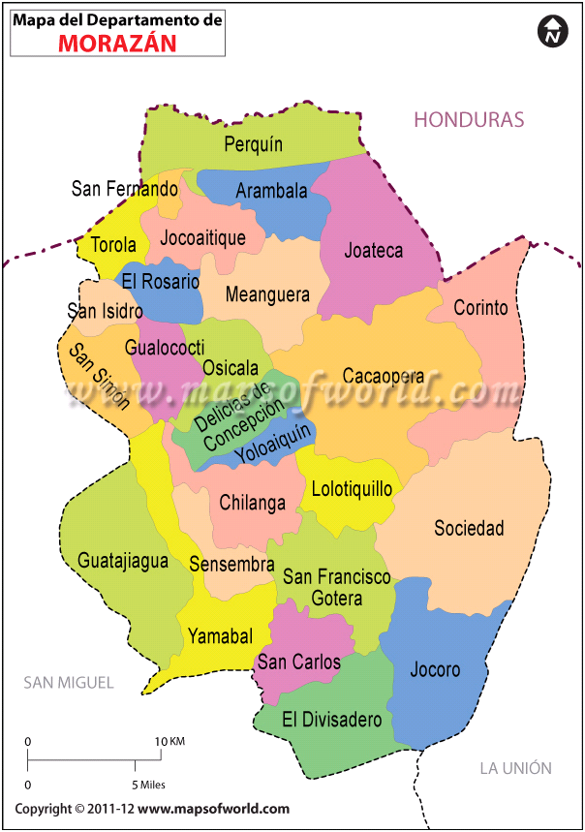
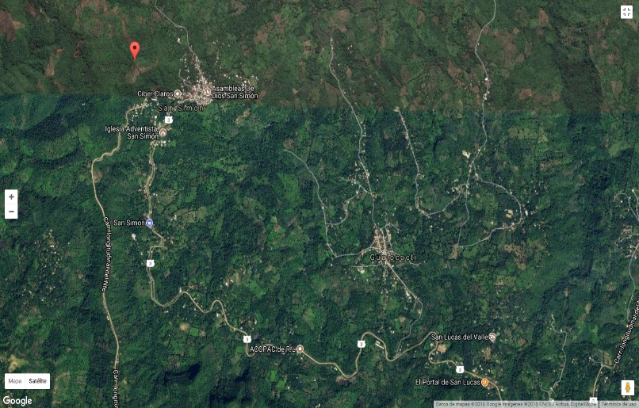
3.1 División política y administrativa del municipio de San Simón.
No | CANTONES | CASERIOS
1 | El Carrizal | - El Carrizal  - Los Hernandez  - La Colonia
2 | Las Quebradas | - Las Quebradas  - Junquillo  - El Volcan  - Los Guevaras
3 | Potrero de Adentro | - Potrero Centro  - Tiquicera  - Los Baustita
4 | Valle Grande | - Valle Grande  - El Matazano  - El Potrerio  - Los Corrales
5 | El Cerro | - El Cerro  - Valle Alegre  - Valle Triste
6 | San Francisco | - San Francisco  - El Mora  - Sequia de Agua y Los Arenales
 | Casco Urbano | - Barrio El Centro  - Barrio El Calvario  - Barrio La Fuente  - Colonia el Zapote  - Colonia Guatemala  - Colonia Panama

Para su administración La Villa de San Simón se divide en la cabecera o casco urbano; 6 cantones y 26 caseríos, distribuidos de la forma que se presenta en el cuadro anterior.
  - Población del Municipio.

De acuerdo con el VI Censo de población y V de Vivienda 2007, la Villa de San Simón tiene una población de 10108 habitantes, con una población por grupos etareos, de la siguiente forma.
TOTAL | MUJERES | HOMBRE | TOTAL
10108 | 5186 | 4922 | 10108
 | AREA URBANA 834 | AREAURBANA 793
 | AREA RURAL 4532 | AREA RURAL 4129
Fuente: Según Datos de Intervida ong.

  - Beneficiarios

14 Centro escolares existentes del municipio proporcionándole una cantidad económica previamente solicitada para el pago de instructor y refrigerio para los estudiantes que desfilan el día 15 de septiembre.

- OBJETIVOS

  - Objetivo General.

- Fomentar y mantener los valores cívicos y culturales del municipio e incentivar la juventud a reconocer los símbolos patrios que identifican a la república de El Salvador.

4.2 Objetivos Específicos.

- Conmemorar los 197 aniversarios de independencia del El Salvador en el Municipio en coordinación con los Centros Educativos.

- Garantizar de que los valores cívicos y culturales se mantengan en el Municipio de generación en generación.

- RESULTADOS.

R 1: La organización de un comité cívico municipal, coordinado por la unidad de proyección social de la alcaldía municipal y liderado por el señor alcalde municipal como presidente del comité.
R 2: Dotación de refrigerio a cada Centro Escolar de Municipio
R 3: Elaboración de altares cívicos.
R 4: Pago de instructores de banda a los Centros Escolares que previamente solicitados y previamente a aprobado por el consejo Municipal.

- DURACIÓN DEL PROYECTO.

La duración del proyecto es del 01 de septiembre al 15 de octubre del 2018.

- ENTIDAD EJECUTORA.

La entidad ejecutora del proyecto: “Fiestas Cívicas del Municipio de San Simón 2018” será la municipalidad de Villa de San Simón, en coordinación con el jefe de la Unidad de Adquisiciones y Contrataciones Institucional (UACI) para lo cual se dispondrá de los servicios administrativos de la misma y de un contador para garantizar el manejo transparente de los fondos de inversión con que contará el referido proyecto.

Archivo Fotográfico:

